**PROTESTANTSE - GEMEENTE - HUISSEN  
  
 zondag 15-april-2018**

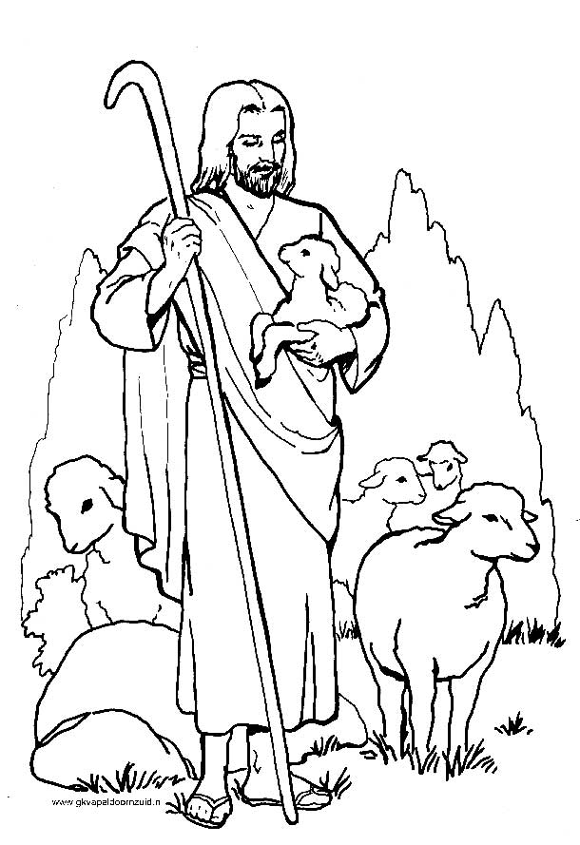

Voorganger: Frater Thomas Volkers, Huissen  
Organist: Hennie Klaasen-Bos

***************

**DE V O O R B E R E I D I N G**

De klok luidt – het wordt stil  
  
Welkom en begroeting

- mededelingen

- tekst van de zondag

- gebed

God,  
Gij hebt ons gedacht   
en gezegend met leven  
wij zijn hier gekomen  
om te leven.  
Houd ons gaande  
op de weg van uw Zoon  
Hij – liefde die blijf

*Laten we samen bidden:*

**GOD OP U IS ONS VERTROUWEN**

**WEES ONS NABIJ  
WEES LICHT IN ONS MIDDEN  
AMEN**

- de twee kaarsen worden aangestoken

- drempellied (3x)



*(gemeente gaat staan)*

Bemoediging en groet

v: Onze hulp is in de Naam van de Heer

a: SCHEPPER EN BEHOEDER VAN ALLE LEVEN  
v: God, bij alles wat het leven bedreigt  
 bij alles wat mensen benauwt en verbijstert  
 houd ons Jezus Messias voor ogen  
a: DAT DE WEG VAN ZIJN LIEFDE  
 MAG LICHTEN OVER AL WAT LEEFT  
v: Wij groeten elkaar  
a: IN DE NAAM VAN DE VADER, DE ZOON

EN DE HEILIGE GEEST. AMEN.

Lied: 624 Christus onze Heer verrees

2 Prijs nu Christus in ons lied,

halleluja,

die in heerlijkheid gebiedt,

halleluja,

die aanvaardde kruis en graf,

halleluja,

dat Hij zondaars ’t leven gaf,

halleluja!

1 Christus, onze Heer, verrees,

halleluja!

Heil'ge dag na angst en vrees,

halleluja!

Die verhoogd werd aan het kruis,

halleluja,

bracht ons in Gods vrijheid thuis,

halleluja!

3 Maar zijn lijden en zijn strijd,

halleluja,

heeft verzoening ons bereid,

halleluja!

Nu is Hij der heem'len Heer,

halleluja!

Eng'len jub'len Hem ter eer,

halleluja!

*(gemeente gaat zitten)*

Kyriegebed: na elke intentie zingen wij

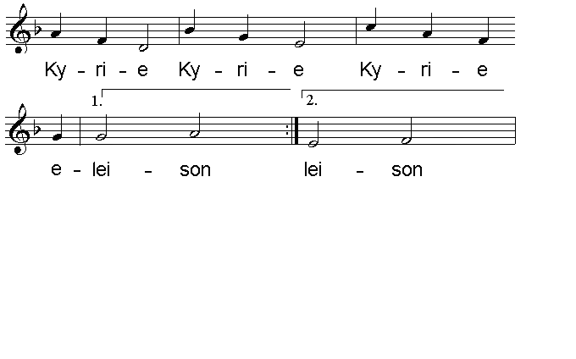

Aansluitend loflied: 305 Alle eer en alle glorie

2 Alle eer en alle glorie

geldt de Zoon, de erfgenaam!

Als genade die ons toekomt

is Hij onze nieuwe naam.

Licht uit licht, / vergezicht,

steek ons met uw stralen aan!

1 Alle eer en alle glorie

geldt de luisterrijke naam!

Vier de vrede die Hij heden

uitroept over ons bestaan.

Aangezicht / vol van licht,

zie ons vol ontferming aan!

3 Alle eer en alle glorie

geldt de Geest die leven doet,

die de eenheid in ons ademt,

vlam, die ons vertrouwen voedt!

Levenszon, / liefdesbron,

maak de tongen los voorgoed!

Moment met de kinderen

**DE SCHRIFTEN**

Gebed

Micha 4: 1-5

Lied: 18 1, 2 en 3

1 Ik heb U lief van ganser harte, Here.

Gij immers zult het onheil van mij weren.

Gij zijt mijn steenrots, mijn bevrijder Gij,

Gij zijt een muur, een vestingwal om mij.

Mijn God, mijn schild, mijn schuilplaats in gevaren,

mijn rots die mij beschermt en blijft bewaren,

o hoorn des heils, U loof ik voor altijd,

ik roep het uit, want gij hebt mij bevrijd

2 Met banden van de dood was ik omgeven,

dood en verderf verstikten mij het leven;

toen zocht ik in mijn angst Gods aangezicht.

Hij hoorde mij van waar Hij woont in 't licht.

Toen werd God toornig en de landen dreunden,

de bergen daverden, de aarde kreunde.

Gods adem rookte, zijn verbolgen mond

ontstak een vuur, dat onverhoeds verslond.

3 Hij daalde neer in wind en wilde luister,

rondom zijn voeten woelden storm en duister.

Hij zweefde op een cherub en Hij vloog

op vleug'len van de stormwind van omhoog,

het duister als een mantel omgeslagen,

door waat'ren en door wolken voortgedragen.

Hij zond een hagelstorm en bliksemlicht

als bodem voor zijn blinkend aangezicht.

Joh.21: 15-24

Lied 18: 5,14 en 15

5 God boog zich neer, zijn hand heeft mij gevonden

toen mij de waat'ren aan de lippen stonden.

Hij redde mij, toen 's vijands overmacht

mij totterdood in d' engte had gebracht.

Te kwader ure traden zij mij tegen,

maar God geleidde mij op goede wegen,

maakte ruim baan hoezeer ik werd benauwd.

Hij is het die in liefde mij behoudt.

14 De Here leeft en zij alleen geprezen.

Hij is mijn rots en ik heb niets te vrezen.

Hij is de God die mij voldoening geeft

en volken aan mij onderworpen heeft.

Hij heeft het altijd voor mij opgenomen,

Hij deed mij aan mijn vijanden ontkomen.

Van haat en opstand hebt Gij mij bevrijd

en mij verlost van der tirannen nijd.

15 Ik loof U, Heer, ik loof uw zegeningen,

onder de volken zal ik psalmen zingen.

De Heer heeft mij gered uit elk gevaar.

Hoe groot, hoe onuitspreek'lijk wonderbaar!

Hij die zijn koning met zijn glorie kroonde,

zijn grote trouw aan zijn gezalfde toonde,

zal door de tijden met ons verder gaan,

met David en zijn huis nu en voortaan.

Overweging

Stilte

Lied: 971

2 God wil aan ons telkens weer tonen

dat Hij genadig is en trouw.

Dat Hij met ons samen wil wonen,

geeft ons de moed voor dit gebouw.

Maar niet met steen en hout alleen

is ’t grote werk gedaan.

’t Zal om onszelve gaan.

1 Zing een nieuw lied voor God de Here

en wees van harte zeer verblijd.

God wil alhier met ons verkeren,

hier wordt een huis voor Hem bereid.

Hij heeft de hand en het verstand

gezegend voor het werk,

de bouw van Christus’ kerk.

3 De Heilige Geest geeft taal en teken.

Christus deelt al zijn gaven uit.

De Vader zelf wil tot ons spreken

en elk verstaat wat het beduidt.

Wees ons nabij en maak ons vrij

in dit uw heiligdom.

Kom, Here Jezus, kom!

Gebeden - Stil Gebed – Onze Vader

Onze Vader die in de hemel zijt,

Uw naam worde geheiligd.

Uw koninkrijk kome,

Uw wil geschiede, op aarde zoals in de hemel.

Geef ons heden ons dagelijks brood.

En vergeef ons onze schulden

zoals ook wij onze schuldenaars vergeven.

En leid ons niet in verzoeking,

maar verlos ons van de boze.

Want van U is het koninkrijk

en de kracht  
en de heerlijkheid  
in eeuwigheid, Amen

Collecte

Vredegroet/orgelspel

Zending en Zegen

Slotlied: 416

1 Ga met God en Hij zal met je zijn,

jou nabij op al je wegen

met zijn raad en troost en zegen.

Ga met God en Hij zal met je zijn.

2 Ga met God en Hij zal met je zijn:

bij gevaar, in bange tijden,

over jou zijn vleugels spreiden.

Ga met God en Hij zal met je zijn.

3 Ga met God en Hij zal met je zijn:

in zijn liefde je bewaren,

in de dood je leven sparen.

Ga met God en Hij zal met je zijn.

4 Ga met God en Hij zal met je zijn

tot wij weer elkaar ontmoeten,

in zijn naam elkaar begroeten.

Ga met God en Hij zal met je zijn.

* * * * *

Reacties op de viering zijn welkom in de doos in de hal óf via het adres:: [*reactieviering@pknhuissen.nl*](mailto:reactieviering@pknhuissen.nl)*.*In de werkgroep VIEREN worden deze besproken en wordt er gekeken

hoe we daarmee onze vieringen kunnen ‘verbeteren’.